**Les EVALUATIONS VIA LE *DRIVE UP***

***SUR L’INTERFACE DRIVE UP ELEVE ET ENSEIGNANT, NOUS AVONS DIFFERENTES POSSIBILITES DEFFECTUER DES EVLUATIONS EN COURS ET EN FIN DE FORMATION***

**INTERFACE ENSEIGNANT B ET A2**

**Fiche de suivi élève avec code couleur pour l’avancer de la formation permet avec les évaluations formatives et fin de séance d’évaluer la progression et encouragements ou les axes d’améliorations à mener**

* **Code couleur vert : compétence acquise**
* **Code couleur orange : compétence aborde ou en cours d’acquisition**
* **Code couleur rouge : compétences non acquise nécessitant un renfort de travail pédagogique**

**Ce code couleur est parlant pour l’élève comme pour les formateurs. Il permet poursuivre le travail engage par le formateur suivant et garder la motivation de l’élève**

**Voir exemple page suivante**

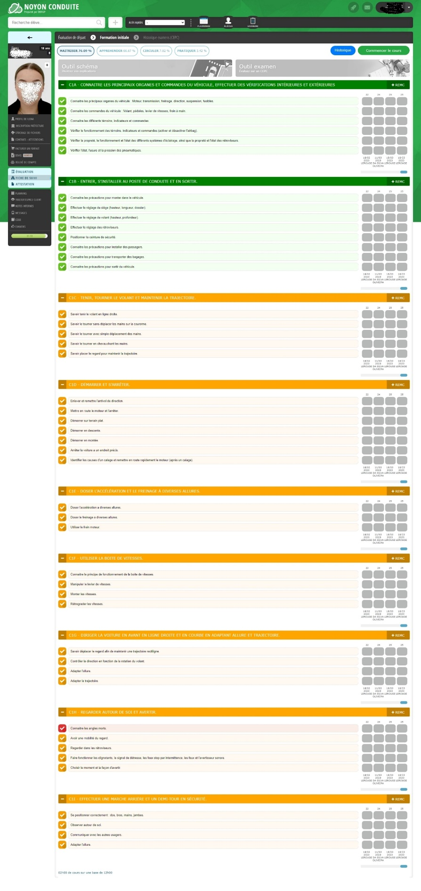

**INTERFACE ELEVE APPLICATION DRIVE SCOOL B ET A2**

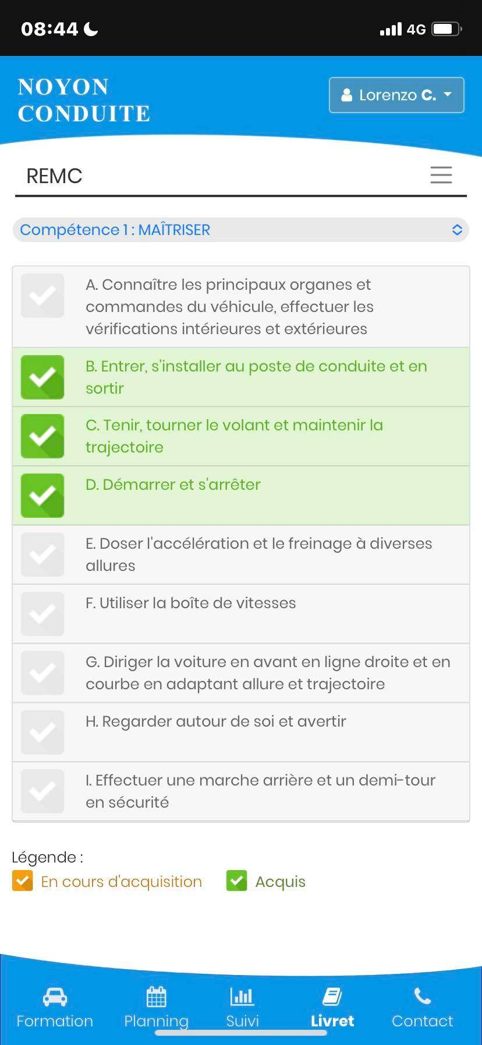

***AUTOEVALUATION ELEVE DANS L’INTERFACE LIVRET /FICGE DE SUIVI***

**EVALUATION FINALE OU PERMIS BLANC B ET A2**

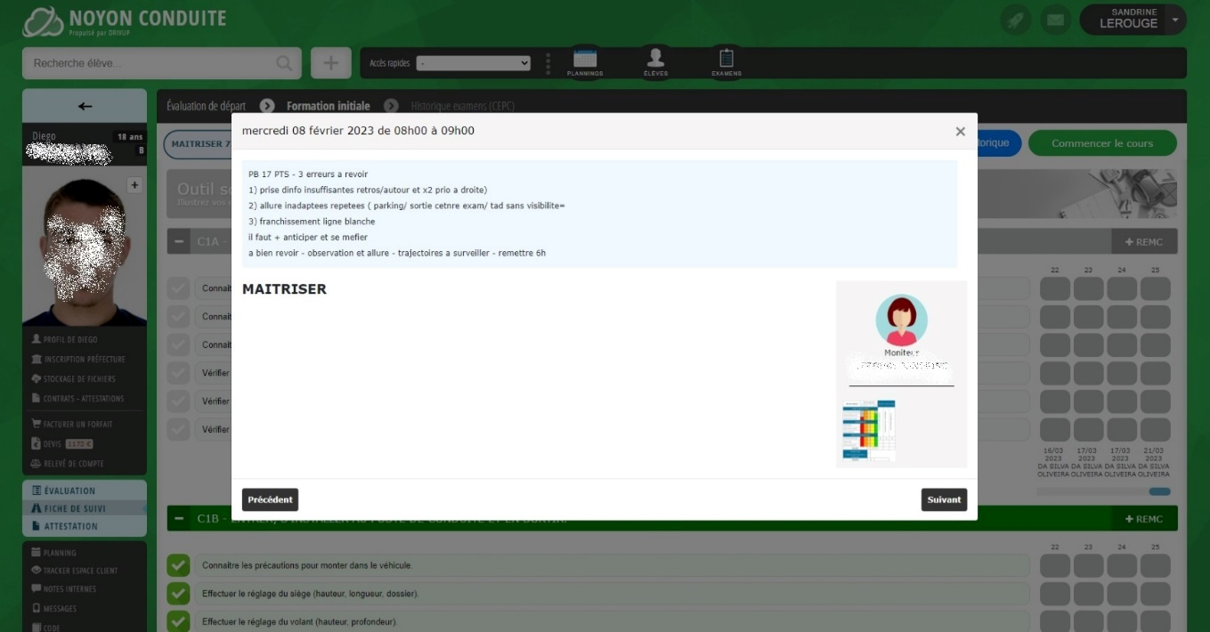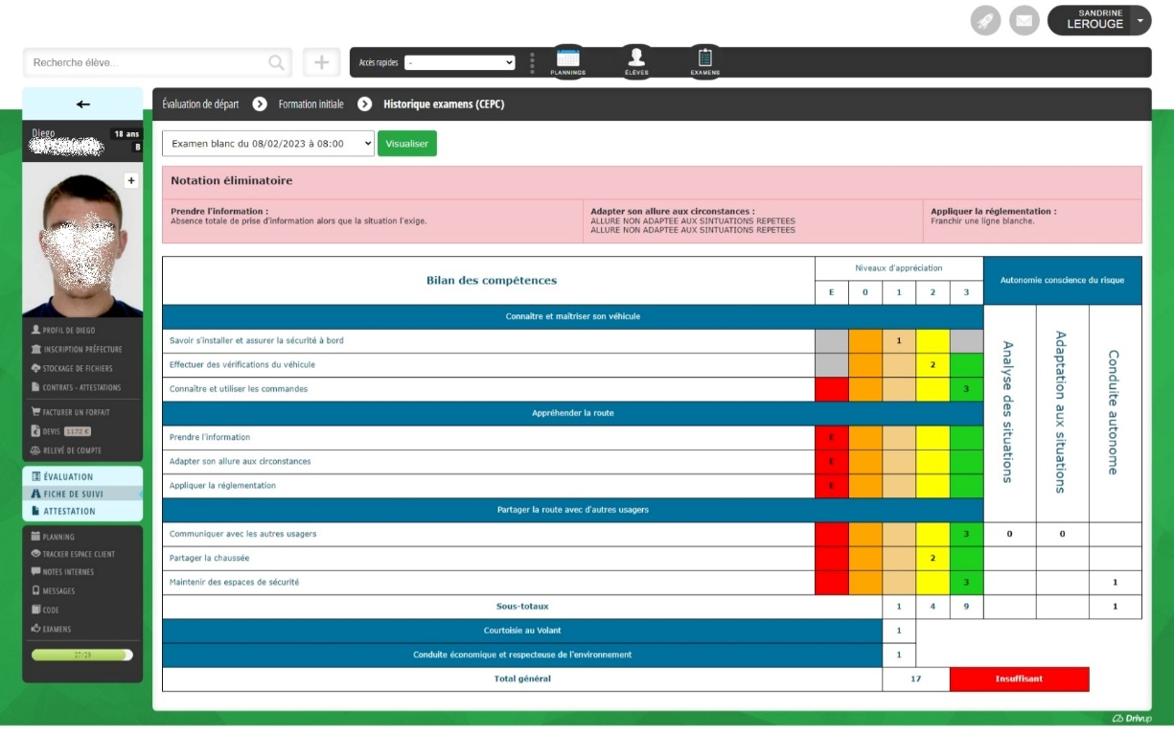***PERMIS BLANC TYPE FIN DEFORMATION OUTIL AIDANT A LOBJECTIF PASSAGE DU PERMIS***